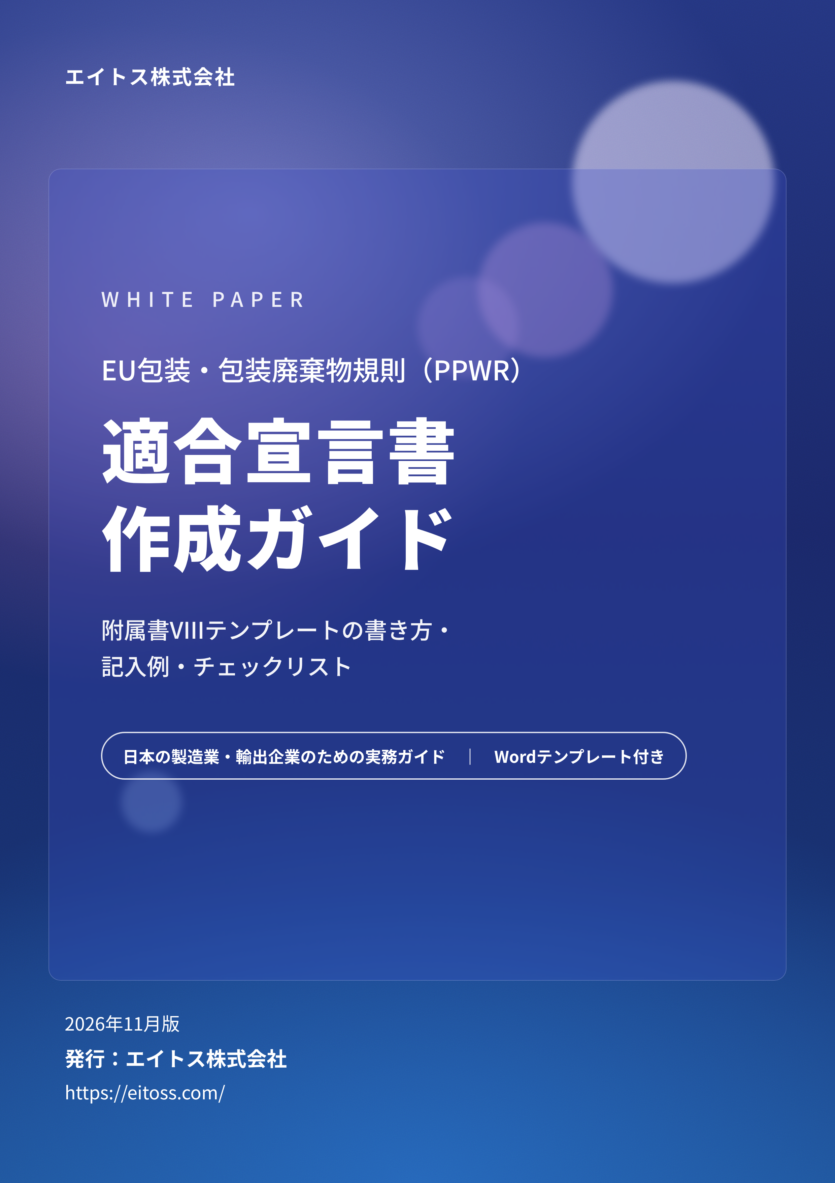

この資料でわかること
2026年8月12日、EU包装・包装廃棄物規則（PPWR）の適用が始まりました。EU市場に包装を上市する製造業者は、包装タイプごとに「EU適合宣言書」を作成し、技術文書とともに保管しなければなりません。本資料は、日本企業がこの宣言書を自社で正しく作成できるよう、エイトス株式会社が実務の要点をまとめたものです。

01  誰が・いつ・何を宣言するか  自社が「製造業者」に当たるかの判定、段階適用のスケジュール、保管・言語・更新のルールを整理します。 | 02  8項目の正しい書き方  附属書VIIIの各項目について、書くべき内容と注意点を解説。Wordテンプレートと記入例を用意しました。 | 03  署名前に確認すべきこと  よくある10の誤りと、21項目のチェックリストで、技術文書の裏付けと運用体制を点検できます。

3つの要点
- 宣言書は自己宣言であり、責任は製造業者に残ります。認定代理人やコンサルタントが原案を作成しても、責任を契約で移すことはできません。
- 宣言書に書けるのは、技術文書で裏付けられる内容だけです。適合性評価、技術文書、宣言書の順で作成します。
- 要求事項は2030年以降まで段階的に適用されます。現時点で適用される要求事項を特定し、適用開始のたびに宣言書を更新する運用が必要です。

想定読者
- EU向けに製品を輸出している日本企業の品質保証・環境・法規制・包装設計のご担当者
- EU域内の顧客や輸入者から「PPWRの適合宣言書を出してほしい」と依頼を受けた包装材・部材メーカーのご担当者
- 欧州現地法人の対応を本社側で支援する立場の方

発行にあたって
エイトス株式会社は、環境・安全分野の法規制対応を、調査と実務の両面から支援しています。PPWRについては「結局、自社は何を出せばよいのか」というご相談を多くいただくことから、宣言書の作成に絞って要点をまとめました。本資料が、貴社の対応の第一歩になれば幸いです。

目次
1. PPWRの概要と適用スケジュール
2. 適合宣言書とは
3. 記載事項の解説
4. テンプレートの構成と使い方
5. 記入例
6. 技術文書との関係
7. よくある誤りと実務上の注意点
8. 日本企業の対応ステップとチェックリスト
9. エイトスのPPWR対応支援
エイトス株式会社について
本資料の確認方法・免責事項・参考資料

1. PPWRの概要と適用スケジュール
PPWR（規則 (EU) 2025/40）は2025年2月11日に発効し、2026年8月12日から適用されています（第71条）。旧包装指令94/62/ECは同日付で廃止されました（第70条）。適合性評価、技術文書、EU適合宣言書の義務はこの日から有効で、延期は行われていません。材質を問わず、EU市場に上市されるすべての包装が対象です。
一方、宣言書が対象とする第5条〜第12条の要求事項は段階的に適用されます。現時点の宣言書は「いま適用されている要求事項」について適合を宣言するもので、後から適用される要求事項は適用開始時に技術文書と宣言書を更新して対応します。
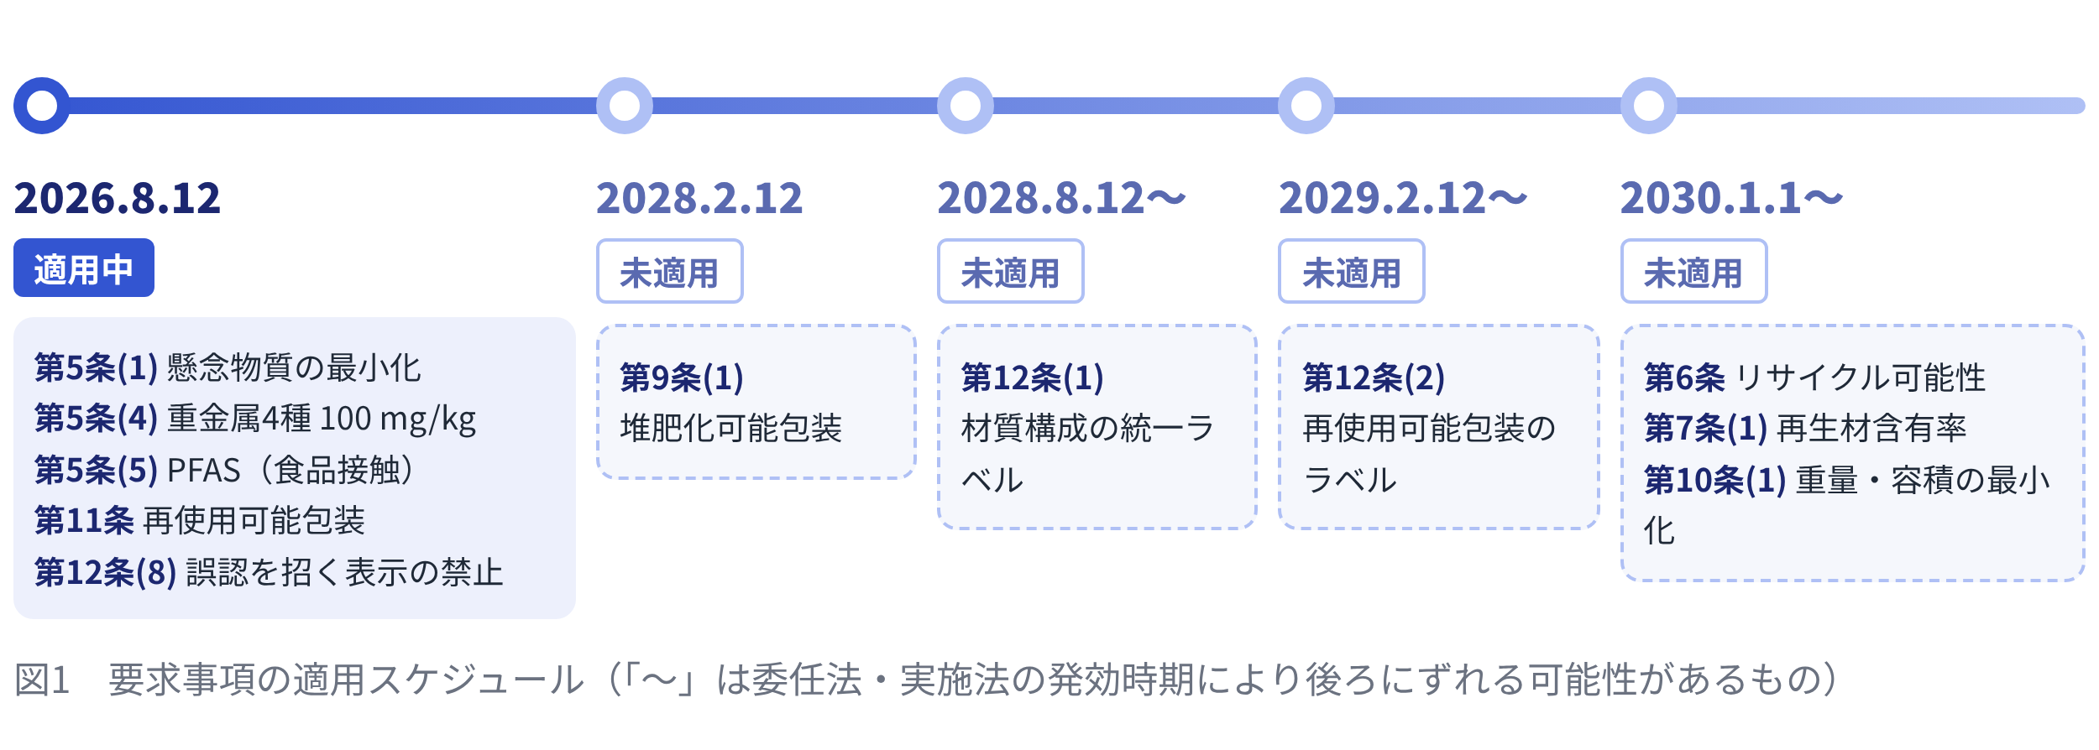
要求事項 | 条文 | 適用開始 | 現時点の宣言書での扱い
懸念物質の最小化 | 第5条(1) | 2026年8月12日 | 適用中（数値基準なし。取組みを技術文書に記録）
重金属4種（鉛・カドミウム・水銀・六価クロム）の合計濃度が100 mg/kgを超えないこと | 第5条(4) | 2026年8月12日 | 適用中。全包装で実証が必要
PFASの濃度制限（単一25 ppb、合計250 ppb、ポリマー含む50 ppm） | 第5条(5) | 2026年8月12日 | 適用中。食品接触包装のみ
再使用可能包装の要件 | 第11条(1)・(3) | 2025年2月11日以降に上市された包装 | 再使用可能として上市する包装のみ。適合を技術文書で実証
誤認を招く表示・マークの禁止 | 第12条(8) | 2026年8月12日 | 適用中。表示内容を確認
堆肥化可能包装 | 第9条(1) | 2028年2月12日 | 未適用
材質構成を示す統一ラベル | 第12条(1) | 2028年8月12日、または実施法発効の24か月後のいずれか遅い日 | 未適用
再使用可能包装のラベル | 第12条(2) | 2029年2月12日、または実施法発効の30か月後のいずれか遅い日 | 未適用
リサイクル可能性（リサイクル設計基準・性能等級） | 第6条 | 2030年1月1日、または委任法発効の24か月後のいずれか遅い日 | 第6条(1)自体は適用中。欧州委員会ガイダンスでは、委任法の発効まで適合性評価の対象に含めなくてよいとされる
プラスチック包装の再生材最低含有率 | 第7条(1) | 2030年1月1日、または実施法発効の3年後のいずれか遅い日 | 未適用
包装の重量・容積の最小化 | 第10条(1) | 2030年1月1日 | 未適用。2029年末までは旧指令の最小化要件が継続（第70条）
第10条(2)（二重壁・上げ底など、見かけの容積を増やすだけの包装の禁止）は、条文に固有の適用日がないため文言上は2026年8月12日から適用と読めますが、欧州委員会ガイダンスは2030年1月1日からとしています。該当しうる包装は個別に確認してください。
出典：規則 (EU) 2025/40 原文、EuPC ガイダンス、Gleiss Lutz 解説
エイトスの視点｜「いつ・何が適用されるか」は動きます
統一ラベル、リサイクル設計基準、再生材含有率の適用日は、欧州委員会の委任法・実施法の発効時期に連動します。採択が遅れれば適用日も後ろにずれるため、一度整理したスケジュールを定期的に見直す仕組みが欠かせません。エイトスは法改正情報の定期配信で、この見直しを支援しています。

2. 適合宣言書とは
EU適合宣言書は、包装が第5条〜第12条の要求事項を満たすことを実証済みであると、製造業者が自らの責任で表明する文書です（第39条(1)）。第三者認証ではなく自己宣言であり、作成した時点で製造業者が適合の責任を負います（第39条(4)）。PPWRは包装へのCEマーク貼付を求めていません。

基本ルール
項目 | 内容 | 根拠
作成者 | 製造業者。作成作業は書面で委任した認定代理人も可能とされるが、責任は製造業者に残る | 第15条(2)、第39条(4)、欧州委員会FAQ
作成時期 | 上市前。適合性評価と技術文書の作成を終えた後 | 第15条(2)
様式 | 附属書VIIIのモデル構成（8項目＋署名欄）に従う | 第39条(2)
作成単位 | 包装タイプごと。ボトル・キャップ・ラベルなど構成部品を含む包装単位全体を1通で扱う | 附属書VII第4項、欧州委員会FAQ
言語 | 上市・流通させる加盟国が求める言語で作成または翻訳 | 第39条(2)
他法令との関係 | 複数のEU法令が適合宣言を求める場合は、適切な場合に1通にまとめる。個別の宣言書を束ねた一式でもよい | 第39条(3)
更新 | 継続的に最新の状態を保つ。設計・特性の変更や適用規格の変更時は適合性を再評価する | 第39条(2)、第15条(4)
保管期間 | 上市日から、使い捨て包装は5年、再使用可能包装は10年。技術文書も同じ | 第15条(3)
提出 | 当局から理由を付した要請があれば、10日以内に関連文書を提出する | 第15条(10)
当局の確認 | 所管当局はリスクに基づき、毎年少なくとも一部の宣言書の正確性を確認するよう努める | 第39条(5)

作成までの流れ
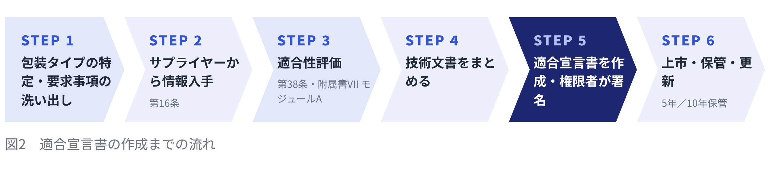
- 包装タイプを特定し、適用される要求事項を洗い出す
- サプライヤーから材質・試験結果などの情報を入手する（第16条）
- 適合性評価を行う（第38条、附属書VII モジュールA：内部生産管理）
- 技術文書をまとめる
- 適合宣言書を作成し、権限者が署名する
- 上市する。宣言書と技術文書を5年または10年保管し、変更のつど更新する

「製造業者」は誰か
PPWRの製造業者は、包装を物理的に製造した会社とは限りません。包装または包装済み製品を製造する者に加え、自社の名称・商標のもとで設計・製造させる者が製造業者となります（第3条(1)(13)）。
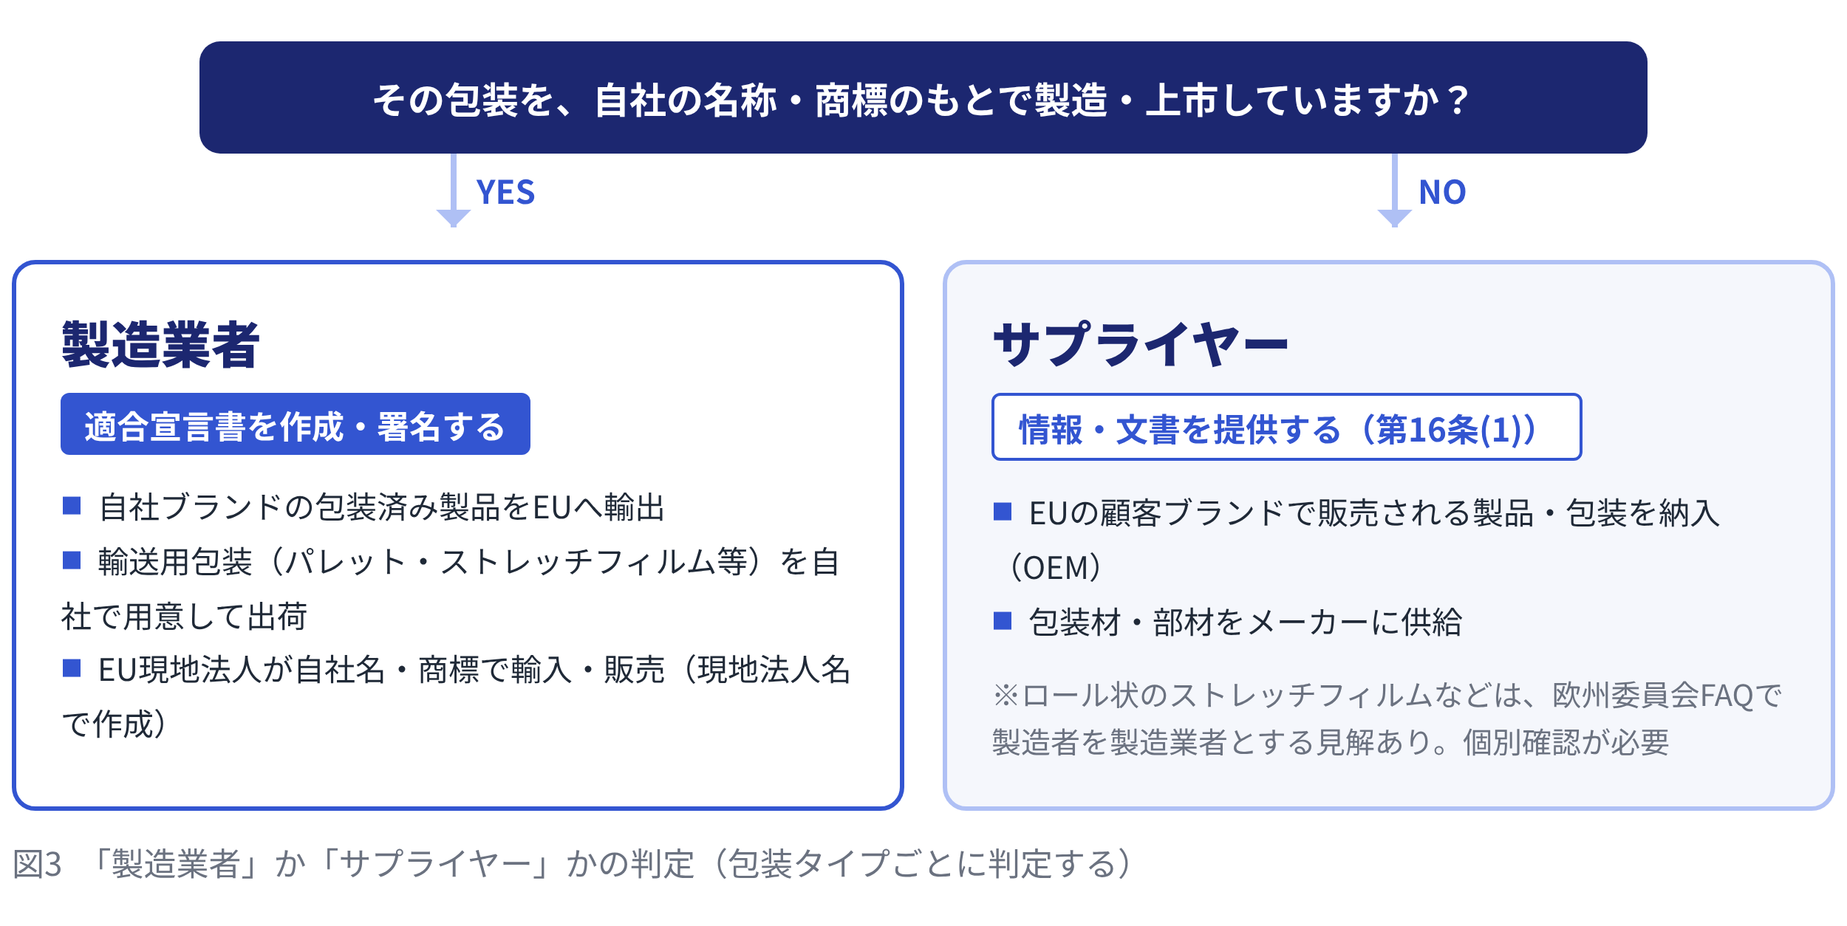
自社の立場 | PPWR上の役割 | 適合宣言書
自社ブランドの包装済み製品をEUへ輸出している | 製造業者 | 自社で作成・署名する。EU輸入者は写しを保管する（第18条(7)）
EUの顧客ブランドで販売される製品・包装を納めている（OEM） | サプライヤー | 作成義務なし。顧客（製造業者）に適合の実証に必要な情報・文書を提供する義務がある（第16条(1)）
包装材・部材をメーカーに供給している | 原則としてサプライヤー | 同上。ただしロール状のストレッチフィルムなどは、欧州委員会FAQ（2026年8月版）で製造者を製造業者とする見解が示されており、業界団体の解釈と分かれる。個別確認が必要
輸送用包装（パレット・ストレッチフィルム等）を自社で用意して出荷している | 当該輸送包装の製造業者となる場合がある | 輸送包装も宣言書の対象。販売包装とは別に作成する
EU現地法人が自社の名称・商標で輸入・販売している | 現地法人が製造業者の義務を負う（第21条） | 現地法人名で作成する
ブランドオーナーが零細企業（従業員10人未満かつ年間売上高または総資産200万ユーロ以下）で、包装の供給者が同じ加盟国内に所在する場合は、その供給者が製造業者となる例外があります（第3条(1)(13)(b)）。
エイトスの視点｜最初の関門は「役割の判定」です
同じ会社でも、自社ブランド品では製造業者、OEM供給品ではサプライヤー、出荷用パレットでは再び製造業者、というように包装タイプごとに役割が変わります。ここを取り違えると、不要な宣言書を作ったり、必要な宣言書が漏れたりします。エイトスの支援では、対象包装の棚卸しと役割判定を最初に行います。

3. 記載事項の解説
附属書VIIIは、表題の宣言書番号、8つの番号付き項目、署名欄で構成されます。様式は1ページに収まりますが、各項目は技術文書で裏付けられる内容だけを書くことが原則です。
項目 | 求められる内容 | 書き方 | 注意点
表題：宣言書番号 | 宣言書そのものの識別番号 | 自社の採番ルールで一意の番号と版数を付ける（例：DoC-PPWR-2026-001 第1版） | 改訂時は版数を上げ、旧版と区別できるようにする
1. 包装の固有識別 | 対象包装を一意に特定する識別子 | 技術文書と同じ包装タイプ番号、型式、バッチ番号またはシリアル番号 | 製品名やSKUだけでは不十分な場合がある。同じSKUが別仕様の包装で出荷されうるため
2. 製造業者（および認定代理人） | 製造業者の名称・住所。任命している場合は認定代理人の名称・住所 | 正式な法人名と郵便住所。認定代理人がいなければ「任命なし」と明記 | 包装やQRコード等に表示する製造業者名・住所（第15条(6)）と一致させる。EPR（拡大生産者責任）の認定代理人とは別の役割
3. 単独責任の宣言 | 「本適合宣言書は製造業者の単独の責任のもとで発行される」という定型文 | 定型文をそのまま記載 | 文言を変えない。「サプライヤー情報に基づく」等の追記や、他社を共同責任者とする記載は避ける
4. 宣言の対象 | トレーサビリティを確保できる包装の特定と説明 | 包装の種類（販売・集合・輸送）、構成部品と各材質、寸法・容量、使い捨て／再使用の別、用途（内容物）、包装上の識別要素 | 当局が現物と照合できる具体性が必要。構成部品（本体・蓋・ラベル・接着剤・インキ等）を漏れなく記載
5. 適合する法令 | 対象包装が適合するEU整合法令 | 規則 (EU) 2025/40 を正式名称と官報掲載情報付きで記載。他のEU法令の適合宣言も兼ねる場合はその法令も列挙 | 廃止された旧指令94/62/ECを引用しない。食品接触材料の適合宣言とまとめる場合は、包装と内容物を明確に区別する
6. 規格・技術仕様 | 適合の根拠とした整合規格、共通仕様、その他の技術仕様 | 実際に使用した試験方法・規格を列挙（重金属、PFAS等の分析方法）。技術文書の該当リストと一致させる | 適用していない規格は書かない。整合規格を使っていなければその旨を記載
7. 通知機関 | 関与した通知機関の名称・番号、実施内容、証明書 | PPWRの適合性評価はモジュールA（内部生産管理）で、通知機関は関与しないため「該当なし」 | 試験を依頼した分析機関は通知機関ではない。ここに試験所名を書くと第三者認証と誤認される
8. 追加情報 | 任意記載 | 技術文書の番号・版、実証済みの要求事項、未適用の要求事項と適用予定時期、対応言語版 | 法定の記載事項ではないが、宣言の範囲を明示することで「未評価の要求事項まで宣言した」と読まれるのを防げる
署名欄 | 署名者が代表する法人名、発行地・発行日、氏名・役職、署名 | 会社を代表して署名する権限のある者の氏名と役職を明記 | 氏名のみ・役職のみは不備。発行日は適合性評価と技術文書の完成日以降とする
「求められる内容」は附属書VIIIの条文、「書き方」「注意点」は実務上の推奨です。特に項目8の活用は法定要件ではありませんが、要求事項が段階適用であることを踏まえ、「PPWRに完全適合」といった包括的な表現は避け、何を実証したかを具体的に書くことをお勧めします。
出典：規則 (EU) 2025/40 原文、RegSurance 解説、DPP-Tool テンプレート注記

4. テンプレートの構成と使い方
別冊「PPWR適合宣言書 テンプレート」は、附属書VIIIのモデル構成に沿ったWord形式のひな形です。1ページ目が英語の様式本体、2ページ目以降が社内用の記入の手引きです。
- 1ページ目の灰色の［ ］部分を、自社の内容に置き換える
- 項目5（規則の引用）と項目7（通知機関：該当なし）は記入済み。該当する場合のみ修正する
- 記入の手引きのページと、残った灰色の案内文を削除する
- 上市先加盟国が求める言語に翻訳し、権限者が署名する

法定文言と参考訳
No. | 附属書VIIIの文言（英語版） | 参考訳
1 | No … (unique identification of the packaging) | 包装の固有識別番号
2 | Name and address of the manufacturer and, where applicable, the manufacturer's authorised representative | 製造業者（および該当する場合は認定代理人）の名称・住所
3 | This declaration of conformity is issued under the sole responsibility of the manufacturer. | 本適合宣言書は製造業者の単独の責任のもとで発行される。
4 | Object of the declaration (identification of the packaging allowing traceability): description of the packaging | 宣言の対象（トレーサビリティを確保できる包装の特定）：包装の説明
5 | The object of the declaration referred to in point 4 is in conformity with the relevant Union harmonisation legislation: … (reference to the other Union acts applied) | 第4項の宣言対象は、関連するEU整合法令に適合している（適用した他のEU法令への言及）
6 | References to the relevant harmonised standards or the common specifications used or references to the other technical specifications in relation to which conformity is declared | 適合宣言の根拠とした整合規格・共通仕様、またはその他の技術仕様
7 | Where applicable, the notified body … (name, address, number) … performed … (description of intervention) … and issued the certificate(s): … | 該当する場合、通知機関（名称・住所・番号）、実施内容、発行された証明書
8 | Additional information | 追加情報
参考訳はエイトス株式会社による仮訳です。EU公用語版の文言は、EUR-Lexで各言語版を確認できます。

項目8の記載文例
項目8に宣言の範囲を示す場合の文例です。自社の包装に合わせて取捨選択してください。
Technical documentation: [reference], version [x], dated [date].
Demonstrated: Article 5(4) (heavy metals); [food-contact packaging only] Article 5(5) (PFAS in food-contact packaging); Article 12(8) (labels and marks reviewed).
Not yet applicable on the date of issue: Article 7 (recycled content), Article 9 (compostable packaging), Article 10(1) (minimisation), Article 12(1) (harmonised label).
Article 6: recyclability will be included in the conformity assessment once the delegated acts under Article 6(4) enter into force.
Not applicable to this packaging: Article 11 (single-use packaging).
This declaration is available in: [languages].

5. 記入例
日本のメーカーが、自社ブランドの産業用部品を段ボール箱に入れてドイツとオランダへ輸出するケースの記入例です。会社名、番号、日付はすべて架空で、技術文書が適合を実証済みであることを前提としています。

設定
- 製造業者：サンプル精機株式会社（架空）。自社商標で販売するため、PPWR上の製造業者に当たる
- 包装：使い捨ての販売包装。食品接触なし。構成は段ボール箱、ポリエチレン発泡緩衝材、紙ラベル、ポリプロピレン粘着テープ
- 環境主張（リサイクル可能、再生材使用など）の表示はなし

No. | 記入内容
表題 | EU declaration of conformity No SSK-DoC-PKG-014, version 1
1 | Packaging type PKG-014
2 | Manufacturer: Sample Seiki Co., Ltd., 1-2-3 Sample-cho, Chiyoda-ku, Tokyo 100-0000, Japan. Authorised representative: none appointed.
3 | This declaration of conformity is issued under the sole responsibility of the manufacturer.
4 | Single-use sales packaging for industrial valve unit, model VU-200 series. Not food-contact. Components: corrugated cardboard box, 300 × 200 × 150 mm (C-01, specification rev. 2); polyethylene foam cushioning insert (C-02, rev. 1); paper label with acrylic adhesive and printing ink (C-03, rev. 3); polypropylene adhesive tape (C-04, rev. 1). Identification on the packaging: packaging type reference PKG-014 and lot number printed on the box side panel.
5 | Regulation (EU) 2025/40 of the European Parliament and of the Council of 19 December 2024 on packaging and packaging waste (OJ L, 2025/40, 22.1.2025).
6 | No harmonised standards or common specifications applied. Other technical specifications: laboratory test methods for lead, cadmium, mercury and hexavalent chromium as listed in technical documentation TF-PKG-014, section (d).
7 | Not applicable. Conformity assessed by internal production control (Annex VII, Module A).
8 | Technical documentation TF-PKG-014, version 1, dated 2 November 2026. Demonstrated: Article 5(4) (heavy metals); Article 12(8) (labels and marks reviewed). Article 5(5) does not apply (not food-contact packaging). No environmental claims are made. Not yet applicable on the date of issue: Article 7, Article 9, Article 10(1) and Article 12(1). Article 6: recyclability will be included in the conformity assessment once the delegated acts under Article 6(4) enter into force. Not applicable to this packaging: Article 11 (single-use). This declaration is available in German and Dutch.
署名欄 | Signed for and on behalf of: Sample Seiki Co., Ltd. / Tokyo, 9 November 2026 / Taro Sample, General Manager, Quality Assurance Division / (signature)

この例のポイント
- 項目1と項目4の識別番号（PKG-014）は、技術文書と包装上の表示で共通にしている
- 項目4で4つの構成部品を仕様書の版数付きで列挙し、部品変更時に改訂要否を判断できるようにしている
- 非食品接触のため第5条(5)（PFAS）は「適用なし」と明記し、評価漏れではないことを示している
- 出荷に使うパレットやストレッチフィルムは別の包装タイプとして、別途評価と宣言書が必要になる

6. 技術文書との関係
適合宣言書は結論を示す1枚の文書で、その根拠はすべて附属書VIIの技術文書にあります。宣言書に書けるのは技術文書で裏付けられる内容だけで、技術文書が存在しない、不完全である、誤りを含むといった状態は、それ自体が不適合として扱われます（第62条）。
技術文書は宣言書に添付する必要はありませんが、当局の要請があれば提出します。適合性評価は試験機関などに委託できますが、技術文書の作成は認定代理人への委任事項に含めることができません（第17条(2)）。
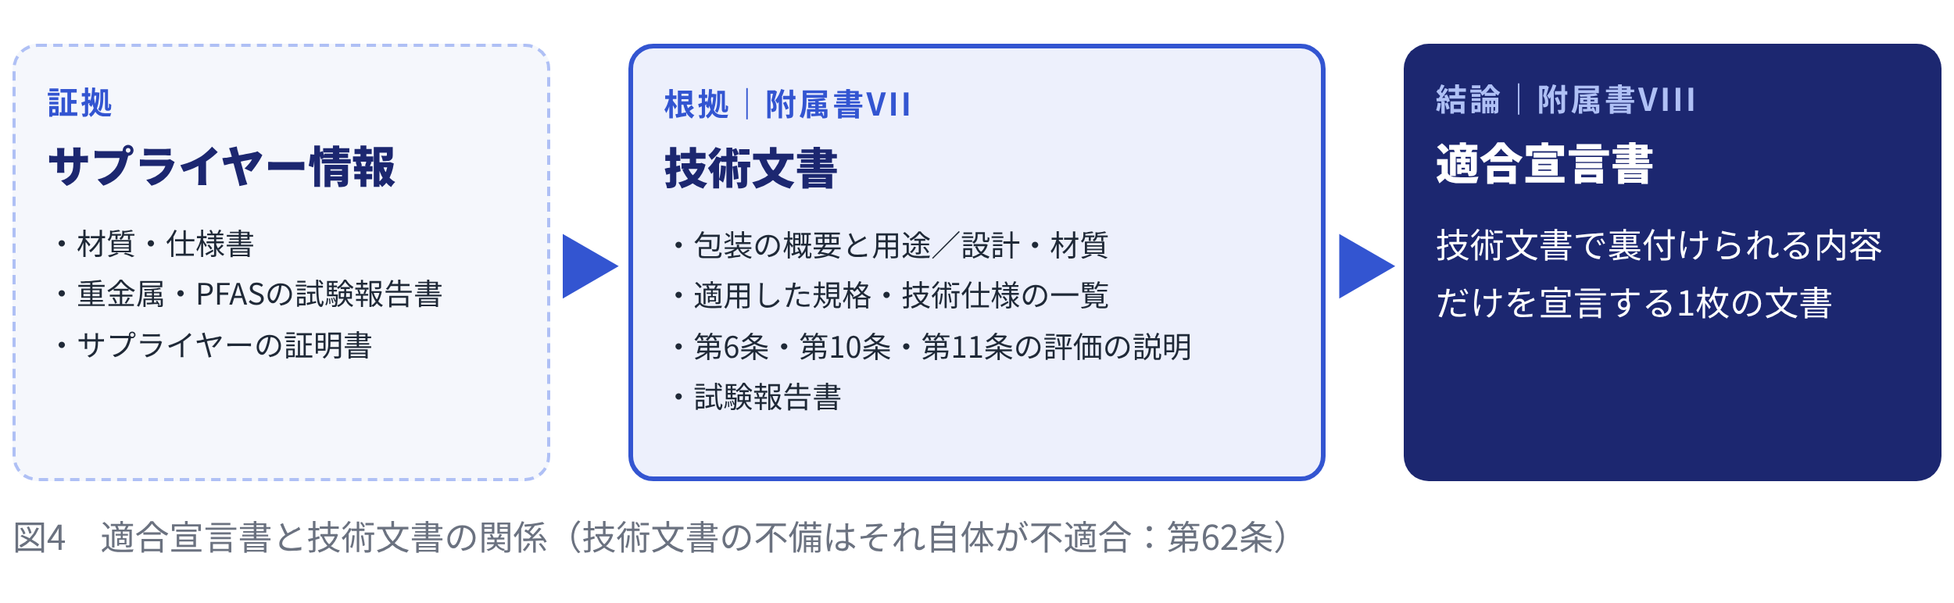

技術文書に含める内容（附属書VII第2項）
技術文書は、適合性の評価を可能にするもので、不適合リスクの分析と評価を含みます。該当する範囲で、少なくとも次の内容を含めます。
- (a) 包装の概要と用途
- (b) 概念設計、製造図面、構成部品の材質
- (c) 図面や包装の仕組みを理解するために必要な説明
- (d) 適用した整合規格・共通仕様・その他の技術仕様の一覧。一部適用の場合は適用部分、適用しない場合は採用した方法の説明
- (e) 第6条（リサイクル可能性）・第10条（最小化）・第11条（再使用）に関する評価をどのように実施したかの定性的な説明
- (f) 試験報告書

推奨する整理方法
包装タイプごとに次の構成でファイルを整理すると、宣言書の各項目と対応づけやすくなります。
区分 | 内容 | 宣言書との対応
概要シート | 包装タイプ番号、版数、写真、用途、仕向け国 | 項目1、4
部品構成表 | 構成部品、材質、重量、サプライヤー、仕様書の版 | 項目4
適用判定表 | 第5条〜第12条の各要求事項について、適用の有無・適用時期・理由 | 項目5、8
物質関連の証拠 | 重金属・PFASの試験報告書、サプライヤーの証明書 | 項目6、8
表示関連の証拠 | 版下、表示・マークの確認記録、環境主張がある場合はその根拠（第14条） | 項目8
サプライヤー証拠台帳 | 誰から・いつ・何を入手したか、有効期限、未入手項目 | —
変更履歴 | 変更内容、適合への影響評価、承認者、日付 | 表題（版数）
出典：規則 (EU) 2025/40 原文、RegSurance 解説
エイトスの視点｜時間がかかるのはサプライヤーからの情報収集です
宣言書そのものは1ページですが、裏付けとなる材質情報や試験結果は、部品ごとに複数のサプライヤーから集める必要があります。依頼内容が曖昧だと回答がばらつき、やり直しが発生します。エイトスは、部品区分ごとの依頼項目の整理と、回答内容の確認を支援しています。

7. よくある誤りと実務上の注意点
様式は合っているのに中身が不適切、という宣言書が最も多い失敗です。署名前に次の10点を確認してください。
よくある誤り | なぜ問題か | 対処
全製品を1通の宣言書でまとめる | 宣言書は包装タイプごとに作成する（附属書VII第4項）。欧州委員会FAQでは、内容物が異なれば原則として別の宣言書とされる | 包装と内容物の特性が同じ単位で作成。同じ内容物のサイズ違いは、サイズが適合に影響しなければ1通にまとめられる
製品名だけで包装を特定している | 当局が現物と照合できない | 包装タイプ番号、構成部品、包装上の識別表示を記載
項目3の定型文を書き換える | 単独責任の意味が変わる | 定型文のまま記載
項目7に試験所名を書く | 試験所は通知機関ではなく、第三者認証と誤認される | 「該当なし」とし、試験所は技術文書に記録
旧指令94/62/ECを引用する | 同指令は2026年8月12日付で廃止済み | 規則 (EU) 2025/40 を官報情報付きで引用
使っていない規格を列挙する | 技術文書と不整合になる | 実際に使用した規格・試験方法だけを記載
「PPWRに完全適合」と包括的に書く | 未適用・未評価の要求事項まで宣言したことになる | 実証済みの要求事項を具体的に記載し、未適用分は項目8で明示
技術文書より先に署名する | 裏付けのない宣言になる | 適合性評価、技術文書、宣言書の順を守る
版数・日付がない、変更後に更新していない | インキ、接着剤、サプライヤーの変更でも再評価が必要になりうる | 変更管理の手順に宣言書の改訂要否の判定を組み込む
英語版しか用意していない | 上市先加盟国が求める言語での作成・翻訳が必要 | 仕向け国ごとの要求言語を確認し、正本と翻訳版を版管理する

サプライヤー・顧客との関係での注意
- 包装材メーカーが発行する「PPWR適合証明」は、製造業者の技術文書に入れる証拠資料です。製造業者自身のEU適合宣言書の代わりにはなりません。
- サプライヤーの立場で顧客から宣言書を求められた場合、法的に求められているのは第16条に基づく情報・文書の提供です。未適用の要求事項への適合確認まで求められたときは、適用時期を示して説明します。
- 責任は契約で他社に移転できないとされています。認定代理人やコンサルタントが原案を作成しても、責任は製造業者に残ります。
出典：規則 (EU) 2025/40 原文、RegSurance 解説、EuPC ガイダンス

8. 日本企業の対応ステップとチェックリスト
対応は「自社の役割の確定」から始まり、サプライヤーからの情報収集に最も時間がかかります。社内準備と並行して早めに依頼を出すことが重要です。

対応ステップ
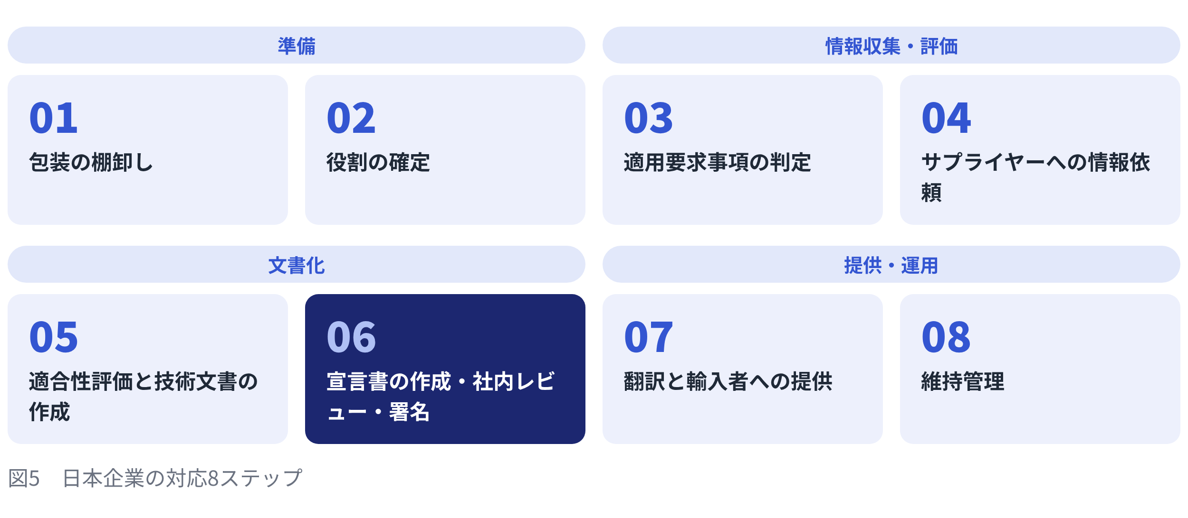
- 包装の棚卸し：EU向けに出荷しているすべての包装タイプを洗い出す。販売包装だけでなく、集合包装、輸送包装（パレット、ストレッチフィルム、バンド）も含める
- 役割の確定：包装タイプごとに、自社が製造業者かサプライヤーかを判定する（第2章の表を参照）
- 適用要求事項の判定：包装タイプごとに、第5条〜第12条のうち現時点で適用されるものを特定する
- サプライヤーへの情報依頼：材質、重金属・PFASの試験結果、仕様書を部品単位で入手する
- 適合性評価と技術文書の作成：不足データがあれば試験を実施する
- 宣言書の作成・社内レビュー・署名：品質保証、調達、法務で確認し、権限者が署名する
- 翻訳と輸入者への提供：仕向け国の要求言語版を用意し、EU輸入者に写しを渡す
- 維持管理：変更管理と連動させ、新たな要求事項の適用開始時に改訂する

署名前チェックリスト
役割・範囲
□ 自社がPPWR上の製造業者に当たることを確認した
□ 宣言書の対象が1つの包装タイプに限定されている
□ 構成部品（本体、蓋、ラベル、接着剤、インキ、テープ等）がすべて対象に含まれている
技術文書
□ 技術文書が完成しており、番号と版数が付いている
□ 重金属4種の合計濃度について、全構成部品の証拠がある
□ 食品接触包装の場合、PFASの証拠がある
□ 包装上の表示・マークが誤認を招かないことを確認した
□ 環境主張をしている場合、その根拠が技術文書にある
宣言書の記載
□ 宣言書番号と版数がある
□ 項目1・4の識別情報が、技術文書および包装上の表示と一致している
□ 項目2の名称・住所が、包装等に表示する製造業者情報と一致している
□ 項目3が定型文のままである
□ 項目5に規則 (EU) 2025/40 を官報情報付きで記載している
□ 項目6が技術文書の規格・試験方法リストと一致している
□ 項目7が「該当なし」になっている
□ 署名欄に法人名、発行地、発行日、氏名、役職、署名がそろっている
運用
□ 上市先加盟国の要求言語版がある
□ 保管期間（5年または10年）と保管場所を定めた
□ 当局の要請から10日以内に提出できる体制がある
□ EU輸入者に写しを提供した
□ 設計・材質・サプライヤー変更時の改訂手順を定めた

9. エイトスのPPWR対応支援
ここまでお読みいただき、「自社の包装ではどう判断すればよいか」「どこから手をつけるか」と感じられた方も多いのではないでしょうか。エイトス株式会社は、PPWR対応を進める日本企業を、方針整理から文書づくり、その後の法改正フォローまで一貫して支援しています。

こんなお悩みに対応します
- EUの顧客・輸入者から適合宣言書や適合証明を求められたが、何を出せばよいかわからない
- 自社が製造業者なのかサプライヤーなのか、包装ごとに判断がつかない
- 技術文書に何をどこまでそろえればよいか、サプライヤーに何を依頼すればよいかを整理したい
- 委任法・実施法の動きを追い続ける体制が社内にない

支援メニュー
メニュー | 内容
対応方針の整理 | 自社の役割（製造業者／サプライヤー）の判定、対象包装の棚卸し、適用要求事項と対応時期の整理
適合宣言書・技術文書の作成支援 | 包装タイプの区分、記載内容のレビュー、技術文書の構成づくり、サプライヤーへの依頼内容の整理
個別相談 | 顧客・輸入者からの要請への回答方針、判断に迷う個別ケースの検討
法改正情報の定期配信 | 委任法・実施法、欧州委員会ガイダンス・FAQの更新情報の提供
PPWRリサーチサービス | 貴社の製品・包装・仕向け国に合わせた個別カスタマイズ調査
宣言書への署名と適合の責任は製造業者である貴社に残ります。エイトスは、そこに至るまでの判断と文書づくりを伴走します。

ご支援の流れ（例）
- ヒアリング：製品、包装、仕向け国、顧客からの要請内容を伺います
- 方針整理・調査：役割判定と適用要求事項を整理し、必要な対応と優先順位を示します
- 文書づくりの支援：宣言書・技術文書の作成を支援し、記載内容をレビューします
- 継続フォロー：法改正情報を提供し、宣言書の更新時期をお知らせします

お問い合わせ・ご相談
PPWR対応のご相談、本資料へのご質問は、エイトス株式会社までお気軽にお問い合わせください。
エイトス株式会社 法人サポート
メールアドレス：cayzen-customer@eitoss.com
お問い合わせ：https://eitoss.com/cayzen/ehsresearch/#cta
解説記事：https://eitoss.com/column/202611-ppwr-declaration-of-conformity/

エイトス株式会社について

会社概要
項目 | 内容
会社名 | エイトス株式会社
代表者 | 代表取締役 嶋田 亘
設立 | 2019年9月
所在地 | 愛知県豊田市小坂本町1-5-5 YAMATO BLDG 2F
事業内容 | 「Cayzen」シリーズの開発・提供、環境・安全分野の法規制調査および対応支援
Webサイト | https://eitoss.com/

本資料の確認方法
本資料の記載は、2026年11月時点で次のとおり確認しています。
区分 | 対象 | 確認方法
条文に基づく記載 | 附属書VIIIの様式、第39条、第15条〜第18条、第21条、第3条の定義、第5条〜第12条の内容と適用日、第70条・第71条、附属書VII | EUR-Lex掲載の規則 (EU) 2025/40 英語版原文と照合
欧州委員会の解釈に基づく記載 | 包装単位全体での評価、「包装タイプ」の考え方、サイズ違いの扱い、宣言書の作成者、リサイクル可能性の評価時期、第10条(2)の適用時期、ストレッチフィルムの扱い | 欧州委員会ガイダンス（2026年6月）とFAQ（2026年8月版）の内容を、業界団体・法律事務所等の複数の解説を通じて確認。ガイダンス・FAQの原文は未照合
実務上の推奨 | 項目8の活用、技術文書の整理方法、チェックリスト、対応ステップ | エイトス株式会社による整理

免責事項
本資料は一般的な情報提供を目的としており、法的助言ではありません。記入例の会社名・番号・日付は架空です。欧州委員会のガイダンスおよびFAQは法的拘束力を持たず、最終的な解釈権限は欧州司法裁判所にあります。要求事項は委任法・実施法、整合規格、ガイダンスの改訂、各加盟国の執行実務により変更される可能性があります。実際の対応にあたっては、規則 (EU) 2025/40 の原文および最新の公的情報をご確認ください。

参考資料
一次資料
- 規則 (EU) 2025/40（EUR-Lex）
- 欧州委員会 PPWRガイダンス文書
- 欧州委員会 PPWR FAQ

参照した解説
- EuPC（欧州プラスチック加工業者協会）「Guidance on PPWR Declaration of Conformity」第1版、2026年7月
- RegSurance「PPWR Annex VIII Declaration of Conformity」2026年10月
- DPP-Tool「PPWR Declaration of Conformity Template」第1.3版、2026年10月
- White & Case「Application of the PPWR: Further practical guidance by new EU Commission FAQs」
- Gleiss Lutz「Commission FAQs on the Packaging and Packaging Waste Regulation」

本資料の著作権はエイトス株式会社に帰属します。無断での転載・再配布はご遠慮ください。

